DESCRIPTION OF A PERSON (opis osoby)

U osoby opisujeme:
1, appearance (vzhľad)
2, character (charakterové vlastnoti)

Appearance:

Height (hait) – výška

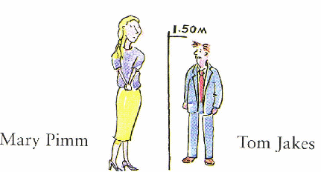
tall woman. (Mary Pimm je veľmi vysoká žena.)
- na vyjadrenie vysoká používame výraz tall a nie high.
Tom Jakes is quite short. (Tom Jakes je celkom nízky.)
- na vyjadrenie nízky používame výraz short a nie low.
I am medium height. (I´m not tall or short.)
- nie som ani vysoký ani nízky, som strednej výšky

- na výšku sa opýtame otázkou How tall are you?/How tall is Mary?
- odpovedáme:
I am 1,75 metres tall.
She is 1,69 metres tall.

Weight (weit) – váha
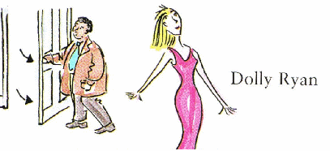
slim.
- slim – štíhla, pozitívne slovo
I was very thin when I was in hospital.
- thin – chudý, negatívne slovo
A fat man opened the door.
- fat – tučný, negatívne slovo
The doctor said I am overweight.
- overweight – mať nadváhu, slušnejšie slovo ako fat
- na váhu sa pýtame otázkou How much do you weight? (Koľko vážiš?)
- odpovedáme:
I weigh 62 kilos.
She weighs 78 kilos.

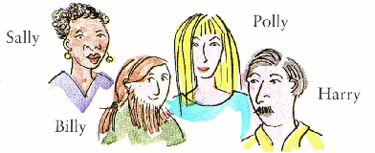
Face and head
dark hair and dark skin. She has got brown eyes.
(tmavé vlasy a tmavú pokožku)

(blond/svetlé vlasy a svetlú pokožku)

Billy has got a beard (biəd) and long hair. He has got green eyes.
(bradu a dlhé vlasy)

Harry has got a moustache (məstæš) and short hair.
(fúzy a krátké vlasy)
Age – vek

How old are you? How old is he?
My grandmother is very old. She is 97 years old.
(veľmi stará, má 97 rokov)

- s vekom môžeme alebo nemusíme používať years old. Pokiaľ toto slovné spojenie použijeme, musíme ho použiť celé a nie She is 97 years.

She is fourteen. She is very young.
(má 14, je veľmi mladá)

He is 56. He is middle-aged.
(má 56, je v stredných rokoch)
- v angličtine nepoužívame sloveso have (mať) s vekom ale sloveso be (byť)
She is 25. (nie She has 25 years.)
Look – výzor

positive ---------------------------------------------------------------------------------------------negative
pretty ordinary-looking ugly
beautiful (obyčajne vyzerajúci)
handsome (pre mužov)

Character:
confident | sebaistý / sebaistá
sensitive | citlivý
calm | pokojný
hot-headed | s "horúcou hlavou"
impulsive | impulzívny / impulzívna
cheerful | veselý / veselá
generous | veľkodušný / veľkodušná
kind | láskavý / láskavá
mean | zlomyseľný / zlomyseľná
crazy | bláznivý / bláznivá
sensible | rozumný / rozumná
serious | vážny / vážna
honest | úprimný / úprimná
dishonest | neúprimný / neúprimná
good-humoured | so zmyslom pre humor
bad-tempered | výbušný / výbušná
moody | náladový / náladová
hard-working | ťažko pracujúci / pracujúca
lazy | lenivý / lenivá
clever | šikovný / šikovná
intelligent | inteligentný / inteligentná
unintelligent
arrogant | arogantný / arogantná
snobbish | snobský / snobská
happy | šťastný / šťastná
unhappy | nešťastný / nešťastná
stupid | hlúpy / hlúpa
outgoing
cautious | obozretný / obozretná
adventurous | dobrodružný / dobrodružná
shy | hanblivý / hanblivá
introverted | introvertný / introvertná
extroverted | extrovertný / extrovertná
easy-going | bezrstarostný / bezstarostná (človek, s ktorým sa ľahko vychádza)
rude | drzý / drzá
bad-mannered | bez dobrých spôsobov
impolite | neslušný / neslušná
emotional | emocionálny / emocionálna
polite | slušný / slušná
funny | smiešny (vtipný) / smiešna (vtipná)
witty | vtipný / vtipná
boring | nudný / nudná
patient | trpezlivý / trpezlivá
impatient | netrpezlivý / netrpezlivá
sophisticated | sofistikovaný / sofistikovaná
crude
cheeky
friendly | priateľský / priateľská
unfriendly | nepriateľský / nepriateľská
conceited
modest | skromný / skromná
brave | odvážny / odvážna
cowardly
absent-minded
talented | talentovaný / talentovaná
obedient | poslušný / poslušná
disobedient | neposlušný / neposlušná
principled | principiálny / principiálna
corrupt | skorumpovaný / skorumpovaná
unscrupulous | bez škrupulí

HOMEWORK
Describe one of your family members (mother or father or sibling).
Pošlite mi DÚ na mail: adriana.demesova@gmail.com
Thank you

